**Diseño Funcional para Extensiones en la Aplicación**

MD050

XXSV_AR041_00001: Extracción de Revenue AR-GL

Octubre de 2014

Información del Documento

**Control de Versión:**

|  |  |
| --- | --- |
| **Título** | XXSV_AR041_00001- MD050 |
| **Versión** | 1.0 |
| **Fecha de Creación** |  |
| **Fecha Última Actualización** |  |
| **Versión de la Plantilla** |  |
| **Propósito del Documento** | Extracción de Revenue AR-GL |

**Revisado por:**

| **Revisado por** | **País** | **Puesto** | **Firma** | **Fecha** |
| --- | --- | --- | --- | --- |
| **Alexander Carrillo** | El Salvador | Revenue Accounting |  |  |

**Aprobaciones:**

| **Aprobado por** | **País** | **Puesto** | **Firma** | **Fecha** |
| --- | --- | --- | --- | --- |
| **Ricardo Perla** | El Salvador | Revenue Accounting Supervisor |  |  |
| **Cecilia Rosales** | El Salvador | Controler |  |  |

Tabla de Contenido

Detalles del Requerimiento 5

Descripción Principal 6

1.1 Programas Concurrentes 7

1.2 Formas 7

Procedimientos de Usuario 8

1.3 Definición del formato del Archivo 8

1.4 Ejecución de la solicitud del concurrente 8

Consideraciones 9

Configuraciones Necesarias 10

Características de la Customización 11

Anexos 12

Asuntos Pendientes y Cerrados para este Entregable 13

1.5 AsuntosPendientes 13

1.6 AsuntosCerrados 13

# Detalles del Requerimiento

El presente documento contiene la definición de los requerimientos de Telemovil El Salvador S.A. referentes a la

Creación de concurrentes en Oracle EBS, que facilitaran el análisis del resultado de la compañía.

El desarrollo contempla dos formatos de reportes, que muestren movimientos contables de las cuentas de revenue en GL, para los casos de transacciones provenientes de AR se solicita el Split en la descripción de la factura, para facilitar el análisis de revenue mes vs el mes y tendencias. (Cuenta padre 40000000)

Un formato será con campos ya elegidos destinado, que se detallan más adelante (BDS) y el segundo será con todos los campo disponibles en AR+GL

En ambos formatos estará la opción de poder extraer movimiento contable o los asientos contables relacionados con la el revenue (cuenta y contra cuenta)

Para su ejecución es necesario tener en cuenta que puede ser emitido para cualquier unidad operativa y que según en la responsabilidad que se esté ejecutado los parámetros y la salida de este corresponderá a la información legal correspondiente.

# Descripción Principal

Filtros

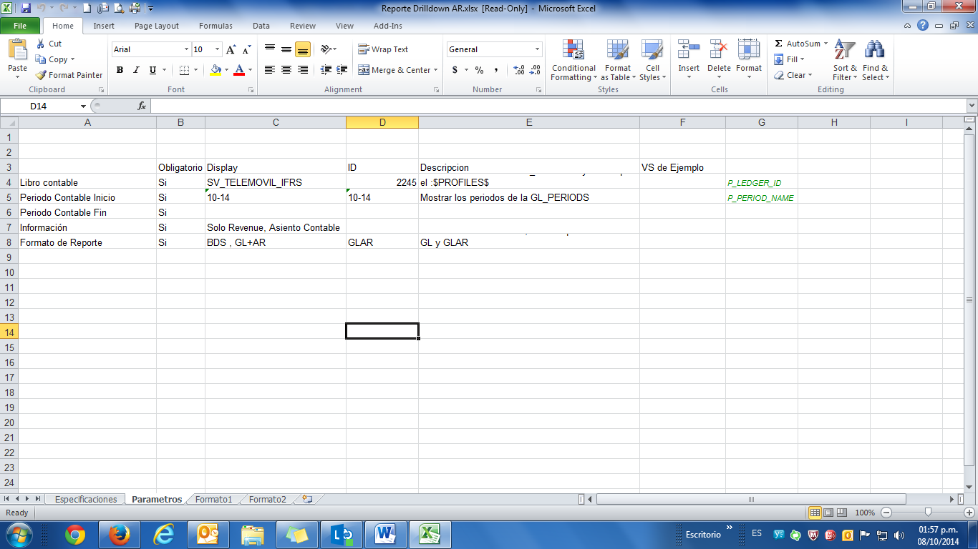

Detalle de columnas

Reporte para BDS

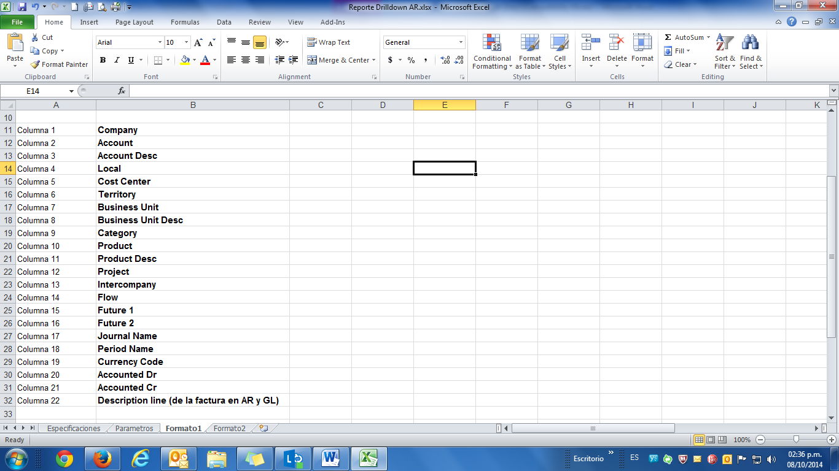

Reporte para GL+AR, serian todos los campos disponibles en AR y GL (vaciado en Pivot)



## Programas Concurrentes

XX AR Drilldown Revenue

## Formas

# Procedimientos de Usuario

1. Replace <Step 1> and <Step 2> with actual instructions below. Add steps to the bullet list and then add a Heading 4 below to describe the step in more detail.

## Definición del formato del Archivo

## Ejecución de la solicitud del concurrente

* Ingreso a la responsabilidad que corresponde

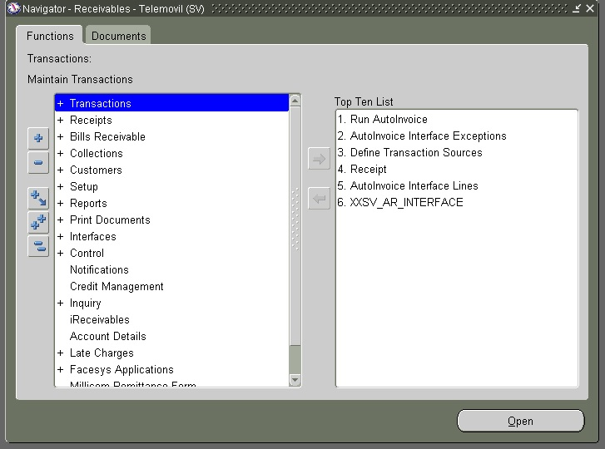

* Ejecutar una nueva solicitud de nombre XX AR Drilldown Revenue

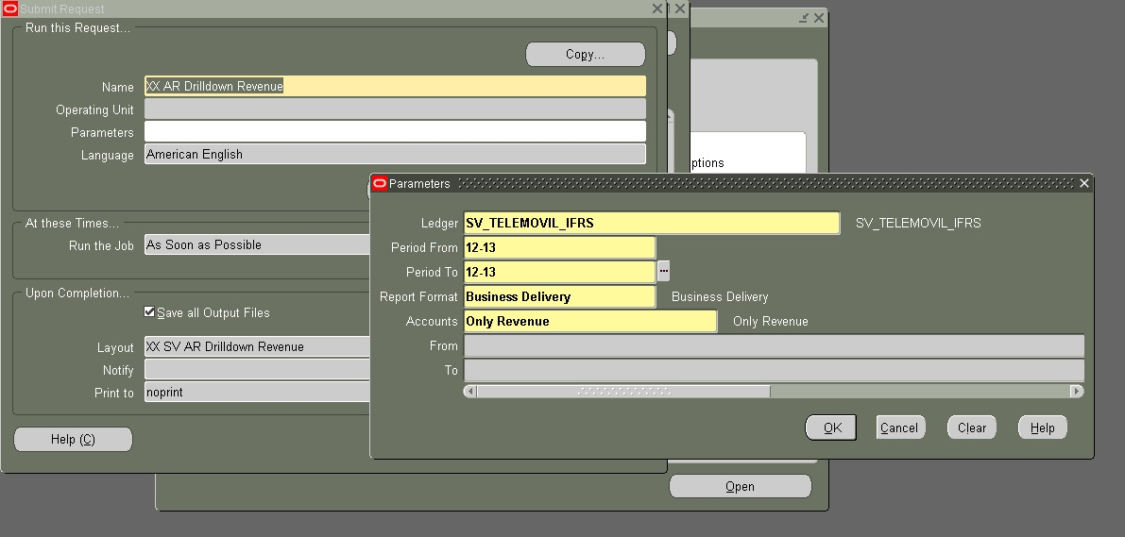

* Completar los parámetros para las diferentes salidas en este caso será en **Report format y Accounts**

Como: **Finance AR - All Accounting**

**Business Delivery - Only Revenue**

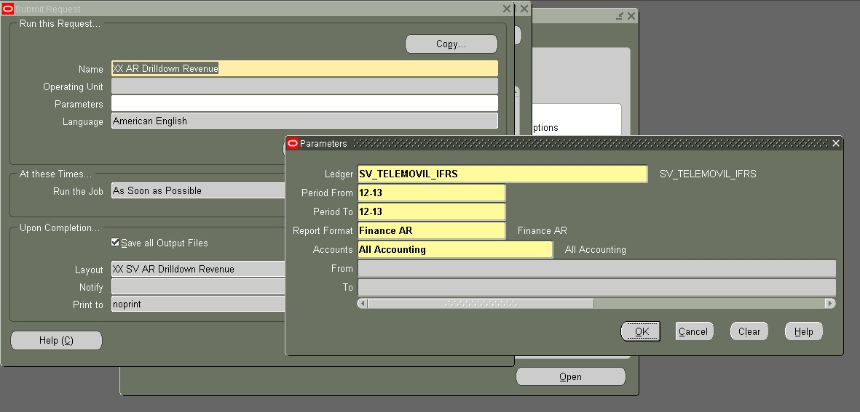

* Completar los parámetros de Cuentas **desde- hasta**

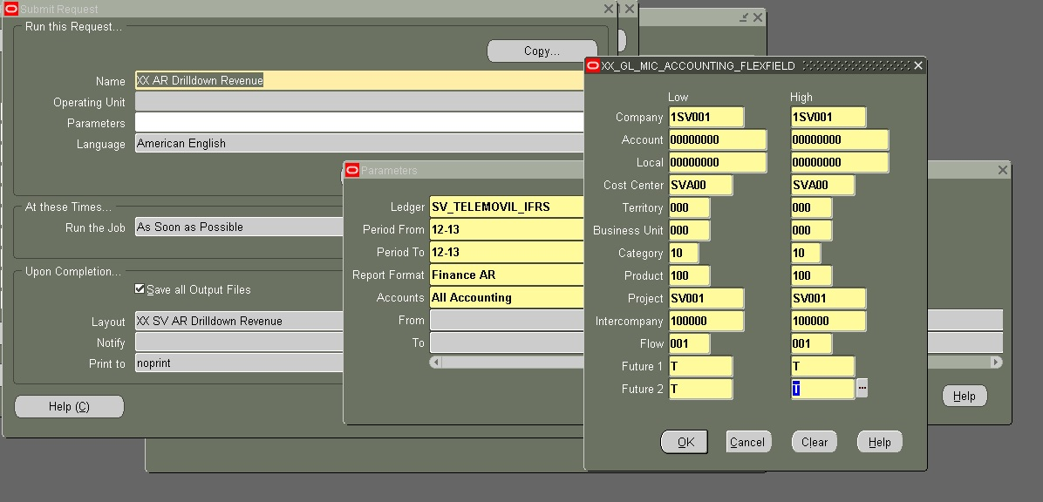

* Se finaliza al ejecutar la solicitud para obtener la salida deseada

# Consideraciones

# Configuraciones Necesarias

Para utilizar esta interfaz, se necesita que el módulo de Payables esté configurado y que exista información en:

* Sites de Proveedores
* Cuentas bancarias de Proveedores
* Grupos de Pago de proveedores

# Características de la Customización

Características.

* Se creara una pantalla de mantenimiento para los formatos de archivo.
* Se asignaran un Flex Value descriptivo. En “Payment Documents” de la aplicación Cash Management, donde se podrá signar uno de los formatos creados.
* La petición del archivo se hará mediante un programa concurrente con los parámetros definidos anteriormente en este documento.
* Estará disponible para ejecutarse cuando el usuario lo requiera.

# 

# Anexos

Ninguno

# Asuntos Pendientes y Cerrados para este Entregable

## AsuntosPendientes

| ID | Asunto | Resolución | Responsabilidad | Fecha Objetivo | Fecha de Impacto |
| --- | --- | --- | --- | --- | --- |
|  |  |  |  |  |  |
|  |  |  |  |  |  |
|  |  |  |  |  |  |

## AsuntosCerrados

| ID | Asunto | Resolución | Responsabilidad | Fecha Objetivo | Fecha de Impacto |
| --- | --- | --- | --- | --- | --- |
|  |  |  |  |  |  |
|  |  |  |  |  |  |
|  |  |  |  |  |  |
|  |  |  |  |  |  |